Chủ đề: [Giải toán 6 sách kết nối tri thức với cuộc sống] - Bài 6: Lũy thừa với số mũ tự nhiên
Dưới đây Đọc tài liệu xin gợi ý trả lời Câu mở đầu trang 22 SGK Toán lớp 6 Tập 1 sách Kết nối tri thức với cuộc sống:

Giải câu hỏi mở đầu trang 22 Toán lớp 6 Tập 1 Kết nối tri thức
Câu hỏi: Truyền thuyết Ấn Độ kể rằng, người phát minh ra bàn cờ vua đã chọn phần thưởng là số thóc rải trên 64 ô của bàn cờ vua như sau: ô thứ nhất để 1 hạt thóc, ô thứ hai để 2 hạt, ô thứ ba để 4 hạt, ô thứ tư để 8 hạt, …Cứ như thế, số hạt ở ô sau gấp đôi số hạt ở ô trước. Liệu nhà vua có đủ thóc để thưởng cho nhà phát minh đó hay không?
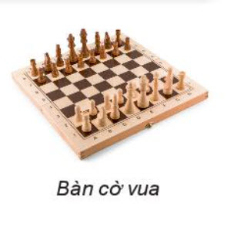
Giải
Một bàn cờ vua có 64 ô. Sau bài học về lũy thừa này, ta có:
Số thóc rải trên 64 ô bàn cờ là:
+ Ô cờ vua thứ nhất: 1 hạt thóc hay 2⁰ hạt thóc
+ Ô cờ vua thứ hai: 2 hạt thóc hay 2¹ hạt thóc
+ Ô cờ vua thứ ba: 4 hạt thóc hay 4 = 2 . 2 = 2² hạt thóc
+ Ô cờ vua thứ tư: 8 hạt thóc hay 8 = 2 . 2 . 2 = 2³ hạt thóc
+ Tương tự đến ô cờ vua thứ 5: 2⁴ hạt thóc
….
+ Ô cờ vua thứ 64 là: 2⁶³ hạt thóc
=> Tổng số hạt thóc trên 64 ô bàn cờ là:
S = 2⁰ + 2¹ + 2² + 2³ + 2⁴ + …. + 2⁶³
Người ta đã tính được S = 2⁶⁴ - 1 (hạt thóc) (cách tính này các em sẽ học được ở lớp trên) và toàn bộ khối lượng thóc này nặng tới 369 tỉ tấn. Một con số khổng lồ.
Vậy nhà vua chắc chắn không đủ thóc để thưởng cho nhà phát minh đó.
-/-
Vậy là trên đây Đọc tài liệu đã hướng dẫn các em hoàn thiện phần giải bài tập SGK Toán 6 Kết nối tri thức: Câu mở đầu trang 22 SGK Toán 6 Tập 1. Chúc các em học tốt.

